Пропозиції до тендерної документації

- На відкриті торги щодо закупівлі Меблі для дому (3914) (шафа для одягу) Лот 1. Гардеробні шафи 39143121-0 (шафа для одягу), Лот 2. Гардеробні шафи 39143121-0 (шафа для одягу), Лот 3. Гардеробні шафи 39143121-0 (шафа для одягу), Лот 4. Гардеробні шафи 39143121-0 (шафа для одягу), Лот 5. Гардеробні шафи 39143121-0 (шафа для одягу), Лот 6. Гардеробні шафи 39143121-0 (шафа для одягу), Лот 7. Гардеробні шафи 39143121-0 (шафа для одягу), Лот 8. Гардеробні шафи 39143121-0 (шафа для одягу), Лот 9. Гардеробні шафи 39143121-0 (шафа для одягу), Лот 10. Гардеробні шафи 39143121-0 (шафа для одягу), Лот 11. Гардеробні шафи 39143121-0 (шафа для одягу), Лот 12. Гардеробні шафи 39143121-0 (шафа для одягу), Лот 13. Гардеробні шафи 39143121-0 (шафа для одягу), Лот 14. Гардеробні шафи 39143121-0 (шафа для одягу), Лот 15. Гардеробні шафи 39143121-0 (шафа для одягу), Лот 16. Гардеробні шафи 39143121-0 (шафа для одягу), Лот 17. Гардеробні шафи 39143121-0 (шафа для одягу), Лот 18. Гардеробні шафи 39143121-0 (шафа для одягу), Лот 19. Гардеробні шафи 39143121-0 (шафа для одягу), Лот 20. Гардеробні шафи 39143121-0 (шафа для одягу).

1 | Місце, кількість, обсяг поставки товарів (надання послуг, виконання робіт) | Лот  Місце поставки:  Лот 1 – КЕВ м. Дніпро, 49005 Дніпропетровська обл., м. Дніпро вул. Феодосіївська, 13.  Кількість – 750 шт.  Лот 2 – КЕВ м. Харків, 61024 Харківська обл., м. Харків, вул. Пушкінська, 61.  Кількість – 125 шт.  Лот 3 – КЕВ м. Запоріжжя, 69063 Запорізька обл., м. Запоріжжя вул. Земського лікаря Лукашевича, 4.  Кількість – 250 шт.  Лот 4 – КЕВ м. Луганськ, 84122 Донецька обл., м. Словʼянськ, вул. Поштова, 20.  Кількість – 500 шт.  Лот 5 – КЕВ м. Кропивницький, 25006 Кіровоградська обл., м. Кропивницький провулокУчилищний, 8.  Кількість – 125 шт.  Лот 6 - КЕВ м. Миколаїв, 54056 Миколаївська обл.,місто Миколаїв, проспект Миру,62/А.  Кількість – 1000 шт.  Лот 7 - КЕВ м. Одеса, 65014 Одеська обл.,місто Одеса, вул. Єврейська, 13.  Кількість – 500 шт.  Лот 8 - КЕВ м. Вінниця, 21007 Вінницька обл.,м. Вінниця, вул. Стрілецька, 87.  Кількість – 250 шт.  Лот 9 - КЕВ м. Львів, 79007 Львівська обл., м. Львів, вул. Батуринська, буд, 2.  Кількість – 750 шт.  Лот 10 - КЕВ м. Володимир-Волинський, 44700, Волинська обл., м. Володимир-Волинський, вул. Академіка Глушкова, 1.  Кількість – 375 шт.  Лот 11 - Івано-Франківська КЕЧ, 76014 Івано-Франківська обл., м. Івано-Франківськ, вул. Національної Гвардії, 14Г.  Лот 12 - КЕВ м. Мукачеве , 89600, Закарпатська обл., м. Мукачеве, вул. Берегівська-Обʼїзна, 1 А.  Кількість – 375 шт.  Лот 13 - КЕВ м. Рівне, 33001 Рівненська обл., м. Рівне вул. Чернишова, 8.  Кількість – 125 шт.  Лот 14 - КЕВ м. Тернопіль, 46002, Україна, Тернопільська обл., м. Тернопіль, вул. Галицька, 1.  Кількість – 375 шт.  Лот 15 - КЕВ м. Хмельницький, 29000, Хмельницька обл., м. Хмельницький, вул. Ціолковського, 3/1.  Кількість – 625 шт.  Лот 16 - КЕВ м. Чернівці, 58000, Чернівецька обл., м. Чернівці, вул. Українська, 43.  Кількість – 250 шт.  Лот 17 - КЕВ м. Чернігів, 14007, Чернігівська обл., м. Чернігів, вул. Володимира Дрозда, 19.  Кількість – 500 шт.  Лот 18 - КЕВ м. Житомир , 10014, Житомирська обл., м. Житомир, вул. Дмитра Донцова, 20.  Кількість – 1000 шт.  Лот 19 - КЕВ м. Полтава, 36039, Полтавська обл., м. Полтава, вул. Сінна, 36.  Кількість – 500 шт.  Лот 20 - КЕВ м. Біла Церква, 09100, Київська обл., м. Біла Церква, вул. Ярмаркова1.  Кількість – 250 шт.
2 | Строк поставки товарів (надання послуг, виконання робіт) | До 31 жовтня 2018 року включно.
3 | Інформація про валюту, у якій повинно бути розраховано та зазначено ціну тендерної пропозиції | Валютою тендерної пропозиції є гривня.
4 | Інформація про мову (мови), якою(якими) повинно бути складено тендерні пропозиції | 1 Під час проведення процедур закупівель усі документи, що готуються замовником, викладаються українською мовою.  2. Тендерна пропозиція повинна бути складена учасником українською мовою. Усі інші документи, що мають відношення до тендерної пропозиції (видані іншими установами), можуть бути надані українською або російською мовами.
5 | Процедура надання роз’яснень щодо тендерної документації | 1. Фізична/юридична особа має право не пізніше ніж за десять днів до закінчення строку подання тендерних пропозицій звернутися через електронну систему закупівель до замовника за роз’ясненнями щодо тендерної документації. Усі звернення за роз’ясненнями автоматично оприлюднюються в електронній системі закупівель без ідентифікації особи, яка звернулася до замовника. Замовник повинен протягом трьох робочих днів з дня їх оприлюднення надати роз’яснення на звернення та оприлюднити його на веб-порталі Уповноваженого органу відповідно до статті 10 Закону.  2. У разі несвоєчасного надання або ненадання замовником роз’яснень щодо змісту тендерної документації строк подання тендерних пропозицій автоматично продовжується електронною системою не менше як на сім днів.
6 | Внесення змін до тендерної документації | 1. Замовник має право з власної ініціативи чи за результатами звернень або на підставі рішення органу оскарження внести зміни до тендерної документації. У разі внесення змін до тендерної документації строк для подання тендерних пропозицій продовжується в електронній системі закупівель таким чином, щоб з моменту внесення змін до тендерної документації до закінчення строку подання тендерних пропозицій залишалося не менше ніж сім днів.  Зміни, що вносяться замовником до тендерної документації, розміщуються та відображаються в електронній системі закупівель у вигляді нової редакції тендерної документації додатково до початкової редакції тендерної документації. Замовник разом із змінами до тендерної документації в окремому документі оприлюднює перелік змін, що вносяться. Положення тендерної документації, до яких вносяться зміни, відображаються у вигляді закреслених даних та повинні бути доступними для перегляду після внесення змін до тендерної документації.  2. Зазначена інформація оприлюднюється замовником відповідно до статті 10 Закону.
7 | Зміст і спосіб подання тендерної пропозиції | 1. Тендерна пропозиція подається в електронному вигляді шляхом заповнення електронних форм з окремими полями, у яких зазначається інформація про ціну, інші критерії оцінки (у разі їх установлення замовником), та завантаження файлу у форматі “PDF” або “JPEG” з:  інформацією та документами, що підтверджують відповідність учасника кваліфікаційним критеріям. Документи подаються, відповідно до тендерної документації;  інформацією щодо відповідності учасника вимогам, визначеним  у статті 17 Закону. Документи подаються, відповідно до пункту 5  Розділ ІІІ тендерної документації;  інформацією про необхідні технічні, якісні та кількісні характеристики предмета закупівлі, а також відповідну технічну специфікацію (у разі потреби (плани, креслення, малюнки чи опис предмета закупівлі). Документи подаються, відповідно до тендерної документації;  документами, що підтверджують повноваження посадової особи або представника учасника процедури закупівлі щодо підпису документів тендерної пропозиції. Документи подаються, відповідно до тендерної документації;  документом, що підтверджує надання учасником забезпечення тендерної пропозиції (якщо таке забезпечення передбачено оголошенням про проведення процедури закупівлі), відповідно до тендерної документації;  заповненою формою “ЦІНОВА ПРОПОЗИЦІЯ”. Форма заповнюється, відповідно до тендерної документації.  Електронний вигляд тендерної пропозиції повинен бути чітким та відображати підписи та печатки, у тому числі нотаріальне посвідчення документів. Всі документи тендерної пропозиції (крім банківської гарантії, яка подається окремим файлом) подаються у сканованому вигляді у форматі “PDF” або “JPEG” двома файлами. Документи, що підтверджують відповідність учасника кваліфікаційним критеріям, та документи, що містять технічний опис предмета закупівлі, подаються в окремому файлі.  Документи та інформація тендерної пропозиції, які обґрунтовано визначені учасником конфіденційними відповідно до вимог чинного законодавства можуть бути подані у сканованому вигляді у форматі “PDF” або “JPEG” декількома файлами. У такому випадку такі документи та інформація, подаються у вигляді окремого файлу та не розкриваються.  Забороняється обмежувати перегляд файлів шляхом встановлення на них паролів або у будь-який інший спосіб.  2. Усі вищезазначені документи тендерної пропозиції повинні мати реєстр наданих документів та повинні бути складені у тій послідовності, яка визначені тендерною документацією.  3. Усі сторінки тендерної пропозиції учасника процедури закупівлі повинні бути пронумеровані та містити підпис уповноваженої посадової особи учасника процедури закупівлі (керівника або уповноваженої ним особи, яку уповноважено представляти інтереси учасника під час проведення процедури закупівлі) із зазначенням посади, прізвища і дати підпису, а також відбитки печатки (у разі наявності). Нотаріально завірені документи та оригінали документів, видані іншими установами, не засвідчуються підписом та печаткою Учасника.  4. Кожен учасник має право подати тільки одну тендерну пропозицію.  5. Тендерна пропозиція не буде відхилена у разі допущення учасником торгів формальних (несуттєвих) помилок, пов’язаних з оформленням тендерної пропозиції та які не впливають на зміст пропозиції, наприклад: відсутність нумерації сторінок, підписів, печаток на окремих документах, технічні помилки та описки.  6. Ціна тендерної пропозиції.  Ціна тендерної пропозиції Учасника означає суму, за яку Учасник передбачає виконати замовлення на постачання відповідного товару.  Учасник визначає ціни на товар, який він пропонує постачити за Договором, на умовах DDP - Інкотермс у редакції 2010 року, а саме: Учасник визначає ціни на товар з урахуванням усіх своїх витрат, податків і зборів, що сплачуються або мають бути сплачені, а також до розрахунку ціни входять усі види послуг, ПДВ, всі витрати, що пов’язані з пакуванням, маркуванням, вартістю тари, транспортних витрат, вартістю вантажно-розвантажувальних робіт у місці завантаження товару, вартість доставки товару до військової частини у тому числі й ті, які доручатимуться для виконання третім особам.  Учасник надає у складі тендерної пропозиції заповнену форму “ЦІНОВА ПРОПОЗИЦІЯ”, яка наведена нижче, ціни вказуються з двома десятковими знаками. До ціни тендерної пропозиції не включаються будь-які витрати, понесені Учасником у процесі здійснення процедури закупівлі та укладення договору про закупівлю.  Витрати Учасника, пов’язані з підготовкою та поданням тендерної пропозиції, не відшкодовуються (в тому числі й у разі відміни торгів чи визнання торгів такими, що не відбулися).  Учасник відповідає за одержання всіх необхідних дозволів, ліцензій, сертифікатів та самостійно несе всі витрати на їх отримання.  ФОРМА “ЦІНОВА ПРОПОЗИЦІЯ”¹  (форма, яка подається учасником на фірмовому бланку та заповнюється у відповідності початкової ціни пропозиції до аукціону, за кожним лотом окремо)  Уважно вивчивши комплект тендерної документації, цим подаємо на участь у торгах щодо закупівлі  Меблів для дому (3914) (шафа для одягу) – 20 лотів  (назва предмета закупівлі у родовому відмінку)  _Міністерство оборони України________________  (назва замовника в орудному відмінку)  свою тендерну пропозицію.  1. Повне найменування учасника ________  2. Адреса (місцезнаходження) _________________________________  3. Телефон (факс) ______________  Е-mail ____________________  4. Вивчивши тендерну документацію, технічні, якісні та кількісні характеристики предмета закупівлі, ми уповноважені на підписання Договору, маємо можливість здійснити постачання та погоджуємося виконати вимоги Замовника на умовах, зазначених у тендерній документації за наступними цінами:  Лот 1. Гардеробні шафи 39143121-0 (шафа для одягу)  № п/п Найменування товару (який пропонується до постачання) Од. вим. К-ть (в од. вим.) Вартість товару за од. вим. (без ПДВ в грн.) Загальна вартість товару (без ПДВ в грн.)  1 2 3 4 5 6  1 Графа заповнюється після аукціону Графа заповнюється після аукціону  Загальна вартість товару без ПДВ²: Графа заповнюється після аукціону  крім того ПДВ²: Графа заповнюється після аукціону  Загальна вартість товару з ПДВ²: Графа заповнюється після аукціону  Лот 2. Гардеробні шафи 39143121-0 (шафа для одягу)  № п/п Найменування товару (який пропонується до постачання) Од. вим. К-ть (в од. вим.) Вартість товару за од. вим. (без ПДВ в грн.) Загальна вартість товару (без ПДВ в грн.)  1 2 3 4 5 6  1 Графа заповнюється після аукціону Графа заповнюється після аукціону  Загальна вартість товару без ПДВ²: Графа заповнюється після аукціону  крім того ПДВ²: Графа заповнюється після аукціону  Загальна вартість товару з ПДВ²: Графа заповнюється після аукціону  Розмір сплати податку (податок на додану вартість або єдиний податок) у відсотках: ___.  Вивчивши тендерну документацію та обсяги поставки, ми, уповноважені на підписання Договору (відповідно до умов зазначених у тендерній документації), а також маємо можливість та погоджуємося виконати вимоги Замовника та Договору.  Ми згодні дотримуватися умов цієї тендерної пропозиції протягом 120-ти календарних днів з дня розкриття тендерних пропозицій.  Ми погоджуємося з умовами, що Ви можете відхилити нашу чи всі пропозиції згідно з вимогами Закону, та розуміємо, що Ви не обмежені у прийнятті будь-якої іншої тендерної пропозиції з більш вигідними для Вас умовами.  Якщо нас буде визнано переможцем, ми зобов’язуємося підписати Договір із Замовником на умовах, зазначених у тендерній документації не раніше ніж через 10 днів з дати оприлюднення на веб-порталі Уповноваженого органу повідомлення про намір укласти договір про закупівлю, але не пізніше ніж через 20 днів з дня прийняття рішення про намір укласти договір про закупівлю відповідно до вимог тендерної документації та пропозиції учасника-переможця.  _________________________________________________  Посада, прізвище, ініціали, підпис уповноваженої особи Учасника, завірені печаткою у разі наявності (прізвище, ініціали, підпис – для фізичної особи).  Примітка:  1ФОРМА “ЦІНОВА ПРОПОЗИЦІЯ” оформлюється та подається за встановленою замовником формою окремо за кожним лотом. Учасник не повинен відступати від даної форми.  2 ПДВ нараховується у випадках, передбачених законодавством України.
8 | Забезпечення тендерної пропозиції | 1. Замовником вимагається надання Учасником окремо за кожним лотом забезпечення тендерної пропозиції у формі електронної банківської гарантії (безвідкличної, безумовної банківської гарантії, оформленої відповідно до вимог постанови Правління Національного банку України від 15.12.2004 № 639), із зобов’язанням банку у разі виникнення обставин, передбачених підпунктом 3.2. пункту 3 цього ж Розділу, відшкодувати на рахунок Міністерства оборони України кошти у сумі забезпечення тендерної пропозиції, визначеній в підпункті 2.2 пункту 2 цього розділу. Перерахування коштів здійснюється на р/р “Спеціальні кошти” № 37118201003192, ДКСУ в м. Києві, МФО 820172, одержувач: Міністерство оборони України, код ЄДРПОУ 00034022.  Електронна банківська гарантія повинна мати електронний цифровий підпис уповноваженої особи банку.  Разом із банківською гарантією надаються у електронному форматі “PDF” або “JPEG” копія ліцензії, виданої банку та копія документа про повноваження особи, котра підписує банківську гарантію. Зазначені копії повинні бути завірені банком.  2. Розмір забезпечення тендерної пропозиції: 3%  Лот 1 – 80 752 (вісімдесят тисяч сімсот п’ятдесят дві) грн. 50 коп.;  Лот 2 – 13 458 тринадцять тисяч чотириста п’ятдесят вісім) грн. 75 коп.;  Лот 3 – 26 917 (двадцять шість тисяч дев’ятсот сімнадцять) грн. 50 коп.;  Лот 4 – 53 835 (п’ятдесят три тисячі вісімсот тридцять п’ять) грн. 00 коп.;  Лот 5 – 13 458 тринадцять тисяч чотириста п’ятдесят вісім) грн. 75 коп.;  Лот 6 – 107 670 (сто сім тисяч шістсот сімдесят) грн. 00 коп.;  Лот 7 – 53 835 (п’ятдесят три тисячі вісімсот тридцять п’ять) грн. 00 коп.;  Лот 8 – 26 917 (двадцять шість тисяч дев’ятсот сімнадцять) грн. 50 коп.;  Лот 9 – 80 752 (вісімдесят тисяч сімсот п’ятдесят дві) грн. 50 коп.;  Лот 10 – 40 376 (сорок тисяч триста сімдесят шість) 25 коп.;  Лот 11 – 26 917 (двадцять шість тисяч дев’ятсот сімнадцять) грн. 50 коп.;  Лот 12 – 40 376 (сорок тисяч триста сімдесят шість) 25 коп.;  Лот 13 – 13 458 тринадцять тисяч чотириста п’ятдесят вісім) грн. 75 коп.;  Лот 14 – 40 376 (сорок тисяч триста сімдесят шість) 25 коп.;  Лот 15 – 67 293 (шістдесят сім тисяч двісті дев’яносто три) грн. 75 коп.;  Лот 16 – 26 917 (двадцять шість тисяч дев’ятсот сімнадцять) грн. 50 коп.;  Лот 17 – 53 835 (п’ятдесят три тисячі вісімсот тридцять п’ять) грн. 00 коп.;  Лот 18 – 107 670 (сто сім тисяч шістсот сімдесят) грн. 00 коп.;  Лот 19 – 53 835 (п’ятдесят три тисячі вісімсот тридцять п’ять) грн. 00 коп.;  Лот 20 – – 26 917 (двадцять шість тисяч дев’ятсот сімнадцять) грн. 50 коп.;  3. Строк дії забезпечення тендерної пропозиції: не менше 120 календарних днів, з дня розкриття тендерних пропозицій.  4. Гарантія має містити:  назву документа – “Гарантія” (банківська гарантія або Гарантія забезпечення тендерної пропозиції);  номер, дату та місце складання;  повну або скорочену назву принципала [для фізичної  особи-підприємця – прізвище, ім’я, по батькові та документ, що її засвідчує (серія, номер, дата, ким виданий, місце проживання)], його місцезнаходження;  суму гарантії цифрами та словами і валюту платежу;  дату, номер і назву документа, в якому передбачена вимога щодо надання гарантії – “тендерна документація про проведення відкритих торгів на закупівлю ______лот______(назва предмета закупівлі), затверджена протоколом від _._._____ року № _/_/_”;  назву бенефіціара, його місцезнаходження – “Міністерство оборони України, Повітрофлотський проспект, 6, м. Київ, 03168”;  назву банку бенефіціара – його назву та адресу: “Державна казначейська служба України в м. Києві, вул. Бастіонна, 6, м. Київ, 01014, МФО 820172”;  назву банку-гаранта;  термін дії або строк дії гарантії;  умови, за яких надається право вимагати платіж – “викласти обставини, передбачені підпунктом 3.2 пунктом 3 цього розділу”;  умови, за яких можна вносити зміни до тексту гарантії принципалом, бенефіціаром, банком-гарантом.  Банківська гарантія повинна бути видана банком, реквізити якого зазначені у п.9 відомостей про учасника (форма встановлена замовником).  5. Усі витрати, пов’язані з поданням забезпечення тендерної пропозиції, здійснюються за рахунок Учасника.  6. Пропозиції, що не супроводжуються документальним підтвердженням надання забезпечення тендерної пропозиції, відхиляються Замовником відповідно до статті 30 Закону.
9 | Умови повернення чи неповернення забезпечення тендерної пропозиції | 1. Забезпечення тендерної пропозиції повертається учаснику протягом п’яти банківських днів з дня настання підстави для повернення забезпечення тендерної пропозиції в разі:  закінчення строку дії забезпечення тендерної пропозиції, зазначеного в тендерній документації;  укладення договору про закупівлю з учасником, який став переможцем тендеру;  відкликання тендерної пропозиції до закінчення строку її подання;  завершення процедури закупівлі в разі не укладення договору про закупівлю із жодним з учасників, які подали тендерні пропозиції;  2. Забезпечення тендерної пропозиції не повертається в разі:  відкликання тендерної пропозиції учасником після закінчення строку її подання, але до того, як сплив строк, протягом якого тендерні пропозиції вважаються чинними;  не підписання учасником, який став переможцем процедури торгів, договору про закупівлю;  ненадання переможцем у строк, визначений в абзаці другому частини третьої статті 17 Закону, документів, що підтверджують відсутність підстав, передбачених статтею 17 Закону;  ненадання переможцем процедури торгів забезпечення виконання договору про закупівлю після отримання повідомлення про намір укласти договір, якщо надання такого забезпечення передбачено тендерною документацією.
10 | Строк, протягом якого тендерні пропозиції є дійсними | 1. Тендерні пропозиції вважаються дійсними протягом 120 днів з дати розкриття тендерних пропозицій. До закінчення цього строку замовник має право вимагати від учасників продовження строку дії тендерних пропозицій.  2. Учасник має право:  відхилити таку вимогу, не втрачаючи при цьому наданого ним забезпечення тендерної пропозиції;  погодитися з вимогою та продовжити строк дії поданої ним тендерної пропозиції та наданого забезпечення тендерної пропозиції.
11 | Кваліфікаційні критерії до учасників та вимоги, установлені статтею 17 Закону | 1. Для участі у процедурі закупівлі учасники повинні мати кваліфікаційні дані, які відповідають таким критеріям:  наявність обладнання та матеріально-технічної бази;  наявність працівників відповідної кваліфікації, які мають необхідні знання та досвід;  наявність документально підтвердженого досвіду виконання аналогічного договору.  2. Замовник приймає рішення про відмову учаснику в участі у процедурі закупівлі та зобов’язаний відхилити тендерну пропозицію учасника в разі, якщо:  - він має незаперечні докази того, що учасник пропонує, дає або погоджується дати прямо чи опосередковано будь-якій посадовій особі замовника, іншого державного органу винагороду в будь-якій формі (пропозиція щодо найму на роботу, цінна річ, послуга тощо) з метою вплинути на прийняття рішення щодо визначення переможця процедури закупівлі або застосування замовником певної процедури закупівлі;  - відомості про юридичну особу, яка є учасником, внесені до Єдиного державного реєстру осіб, які вчинили корупційні або пов’язані з корупцією правопорушення;  - службову (посадову) особу учасника, яку уповноважено учасником представляти його інтереси під час проведення процедури закупівлі, фізичну особу, яка є учасником, було притягнуто згідно із законом до відповідальності за вчинення у сфері закупівель корупційного правопорушення;  - суб’єкт господарювання (учасник) протягом останніх трьох років притягувався до відповідальності за порушення, передбачене пунктом 4 частини другої статті 6, пунктом 1 статті 50 Закону України “Про захист економічної конкуренції”, у вигляді вчинення антиконкурентних узгоджених дій, що стосуються спотворення результатів торгів (тендерів);  - фізична особа, яка є учасником, була засуджена за злочин, учинений з корисливих мотивів, судимість з якої не знято або не погашено у встановленому законом порядку;  - службова (посадова) особа учасника, яка підписала тендерну пропозицію, була засуджена за злочин, вчинений з корисливих мотивів, судимість з якої не знято або не погашено у встановленому законом порядку;  - тендерна пропозиція подана учасником процедури закупівлі, який є пов’язаною особою з іншими учасниками процедури закупівлі та/або з членом (членами) тендерного комітету, уповноваженою особою (особами) замовника;  - учасник визнаний у встановленому законом порядку банкрутом та стосовно нього відкрита ліквідаційна процедура;  - у Єдиному державному реєстрі юридичних осіб, фізичних осіб - підприємців та громадських формувань відсутня інформація, передбачена пунктом 9 частини другої статті 9 Закону України “Про державну реєстрацію юридичних осіб, фізичних осіб - підприємців та громадських формувань”;  - юридична особа, яка є учасником, не має антикорупційної програми чи уповноваженого з реалізації антикорупційної програми, якщо вартість закупівлі товару (товарів), послуги (послуг) або робіт дорівнює чи перевищує 20 мільйонів гривень.  Замовник може прийняти рішення про відмову учаснику в участі у процедурі закупівлі та може відхилити тендерну пропозицію учасника у разі, якщо учасник має заборгованість із сплати податків і зборів (обов’язкових платежів).  3. Перелік документів, які вимагаються для підтвердження відповідності учасників встановленим кваліфікаційним критеріям та вимогам, згідно законодавству, та подаються у складі тендерної пропозиції:  1. Довідка, у довільній формі про наявність обладнання та матеріально-технічної бази.  2) Довідка у довільній формі про наявність працівників відповідної кваліфікації, які мають необхідні знання та досвід.  3) Довідка про досвід виконання аналогічного договору постачання шаф (різних) за 2018 або 2017 або інші попередні роки, за встановленою формою:  №з/п Замовник (покупець) (найменування, адреса та контактні телефони) Предмет закупівлі Обсяг (у кількісному або вартісному виразі) Стан належного виконання договору стосовно якості і строків  Для підтвердження зазначеної у довідці інформації учасник повинен надати копію аналогічного договору щодо постачання шаф (різних) за 2018 або 2017 або інші попередні роки та документи, що підтверджують повноту та своєчасність виконання цього договору (оригінал(и) або копію(ї) видаткової(их) накладної(их) або акт(и) приймання товарів з відміткою(ами) про прийом товарів та/або акт(и) звіряння розрахунків по наданому договору та оригінал відгуку, виданий суб’єктом господарювання (з яким було укладено договір) із зазначенням дати і номеру договору (на який надано відгук) та інформації про належне виконання договору, у тому числі стосовно якості та строків).  Копія договору та документи, що підтверджують повноту та своєчасність виконання цього договору не повинні містити інформацію, яка заретушована.  4) Копія Статуту (для юридичних осіб) або іншого установчого документу із змінами та доповненнями.  5) Копія витягу з реєстру платників ПДВ – у разі сплати учасником ПДВ, або копія свідоцтва про право сплати єдиного податку чи копія витягу з реєстру платників єдиного податку – у разі сплати учасником єдиного податку. У разі, якщо Учасник не є платником податку на додану вартість та платником єдиного податку, тоді він повинен подати довідку у довільній формі з посиланням на конкретні статті законодавства України про те, що відповідно до законодавства України не передбачено наявність у нього зазначених свідоцтв.  6) Довідку у довільній формі, яка повинна містити інформацію про те, що:  відомості про юридичну особу, яка є учасником, не внесені до Єдиного державного реєстру осіб, які вчинили корупційні або пов’язані з корупцією правопорушення;  службову (посадову) особу учасника, яку уповноважено учасником представляти його інтереси під час проведення процедури закупівлі або фізичну особу, яка є учасником, не було притягнуто згідно із законом до відповідальності за вчинення у сфері закупівель корупційного правопорушення;  суб’єкт господарювання (учасник) протягом останніх трьох років не притягувався до відповідальності за порушення, передбачене пунктом 4 частини другої статті 6, пунктом 1 статті 50 Закону України “Про захист економічної конкуренції”, у вигляді вчинення антиконкурентних узгоджених дій, що стосуються спотворення результатів торгів (тендерів);  фізична особа, яка є учасником, не була засуджена за злочин, учинений з корисливих мотивів, судимість з якої не знято або не погашено у встановленому законом порядку (для фізичних осіб-підприємців);  службова (посадова) особа учасника, яка підписала тендерну пропозицію, не була засуджена за злочин, вчинений з корисливих мотивів, судимість з якої не знято або не погашено у встановленому законом порядку;  учасник не визнаний у встановленому законом порядку банкрутом та стосовно нього не відкрита ліквідаційна процедура;  у Єдиному державному реєстрі юридичних осіб, фізичних осіб - підприємців та громадських формувань в наявності або відсутня інформація, передбачена пунктом 9 частини другої статті 9 Закону України “Про державну реєстрацію юридичних осіб, фізичних осіб - підприємців та громадських формувань”. У разі, якщо зазначена інформація відсутня вказати законні підстави відсутності такої інформації;  юридична особа, яка є учасником, має або немає антикорупційну програму чи уповноваженого з реалізації антикорупційної програми. У разі відсутності антикорупційної програми чи уповноваженого з реалізації антикорупційної програми вказати законні підстави їх відсутності (ненадання);  учасник не має або має заборгованість із сплати податків і зборів (обов’язкових платежів).  7) Копія паспорту (для суб’єктів підприємницької діяльності фізичних осіб-підприємців). У разі надання лише заповнених сторінок паспорту тендерна пропозиція учасника не буде відхилена.  8) Копія довідки про присвоєння ідентифікаційного номеру (реєстраційного номеру облікової картки платника податків) – для суб’єктів підприємницької діяльності – фізичних осіб та фізичних осіб-підприємців.  9) Документи, що підтверджують повноваження керівника, а саме: копія протоколу установчих/загальних зборів або витяг з протоколу установчих/загальних зборів або копія рішення засновника та наказ/розпорядження про призначення або про вступ на посаду (для суб’єктів підприємницької діяльності – фізичних осіб та фізичних осіб-підприємців за наявності). Якщо один із вищезазначених документів не передбачений (необов’язковий), учасник повинен надати довідку у довільній формі з викладенням обставин, що обґрунтовують відсутність у нього такого документа.  10) У разі, якщо інтереси учасника представляє не керівник, а саме документи тендерної пропозиції підписує (завіряє) не керівник, а уповноважена ним особа, яку уповноважено під час проведення процедури закупівлі підписувати (завіряти) документи тендерної пропозиції, подається довіреність (доручення) на цю особу учасника про надання повноважень цій особі підписувати (завіряти) документи тендерної пропозиції.  11) Відомості про Учасника за встановленою формою:  Форма “ВІДОМОСТІ ПРО УЧАСНИКА”.  - Повна та скорочена назва Учасника:  - Назва документа, яким затверджено Статут Учасника, його номер та дата (для юридичних осіб):  - Місце та дата проведення державної реєстрації Учасника:  - Статус Учасника (виробник (надавач послуг, виконавець робіт), дилер, представник або ін.):  - Організаційно-правова форма:  - Форма власності:  - Юридична адреса:  - Поштова адреса:  - Реквізити банку/банків (номер рахунку (у разі наявності), найменування банку та його код МФО), у якому (яких) обслуговується учасник: (у даному пункті зазначаються реквізити банку (банків) у якому (яких) обслуговується учасник і яким видана банківська гарантія).  - Дані про посадових осіб Учасника: (учасник надає інформацію про посадових осіб, які відносяться до керівного складу та мають право на укладання договору з додаванням підтверджуючих документів (документів, що підтверджують правомочність на укладання договору), а також відповідальних осіб (у разі наявності) за фінансові, юридичні та інші напрямки діяльності, які пов’язані з процедурою здійснення закупівлі, постачанням, документальним супроводженням тощо).  Повна назва посад Прізвище, ім’я, по батькові Контактний номер телефону (телефакс) Е-mail (у разі наявності)  …………………..  11. Учасник процедури закупівлі гарантує, що на момент розкриття тендерних пропозицій він не є банкрутом, стосовно нього не порушено справу про банкрутство і не перебуває в стадії ліквідації, не узгоджує з цього приводу свої відносини з кредиторами, не призупинив свою діяльність та не перебуває у будь-якій подібній ситуації, технічні, якісні характеристики предмета закупівлі передбачають застосування заходів із захисту довкілля.  (посада, прізвище, ініціали, підпис керівника, або уповноваженої особи, підприємства, організації, установи, або фізичної особи-підприємця)  М.П.  “___”______________ 201_ року.  У разі наявності обмежень щодо укладання директором (іншою уповноваженою особою) підприємства договору (для юридичних осіб), наявність вимоги щодо затвердження договору, коли сума договору перевищує суму визначену статутом, необхідно надати дозвіл (або інший документ) засновників (або інших осіб), відповідно до положень статуту підприємства.  5.4. Переможець торгів у строк, що не перевищує п’яти днів з дати оприлюднення на веб-порталі Уповноваженого органу повідомлення про намір укласти договір, повинен оприлюднити на веб-порталі Уповноваженого органу наступні документи:  1) оригінал або нотаріально завірену копію Витягу або Інформаційної довідки з Єдиного державного реєстру осіб, які вчинили корупційні правопорушення, виданої відповідним підрозділом Міністерства юстиції України про відсутність/наявність у зазначеному реєстрі відомостей про керівника підприємства (для юридичних осіб), а для фізичних осіб-підприємців – відомостей про фізичну особу.  2) оригінал або нотаріально завірену копію довідки або витягу з реєстру про відсутність судимості, виданих відповідним підрозділом Міністерства внутрішніх справ України фізичній особі, яка є учасником, для підтвердження інформації, що її не було засуджено за злочин, пов’язаний з порушенням процедури закупівлі, чи інший злочин, вчинений з корисливих мотивів, судимість з якої знято або погашено в установленому законом порядку (для фізичних осіб-підприємців).  3) оригінал або нотаріально завірену копію довідки або витягу з реєстру про відсутність судимості, виданих відповідним підрозділом Міністерства внутрішніх справ України керівнику (особі що уповноважена підписувати документи цінової пропозиції Учасника , представляти інтереси) підприємства, для підтвердження інформації, що його не було засуджено за злочин, пов’язаний з порушенням процедури закупівлі, чи інший злочин, вчинений з корисливих мотивів, судимість з якого знято або погашено в установленому законом порядку (для юридичних осіб).  4) завірена учасником електронна форма Інформаційної довідки з Єдиного реєстру підприємств, щодо яких порушено провадження у справі про банкрутство (повна або скорочена).  5) оригінал або нотаріально завірену копію довідки про відсутність заборгованості з податків, зборів, платежів, що контролюються органами доходів і зборів, видана відповідно до наказу Міністерства доходів і зборів України № 567 від 10.10.2013 (або документ відповідного змісту, отриманий за допомогою сервісу «Електронний кабінет платника» (https://cabinet.sfs.gov.ua) офіційного веб – сайту Державної фіскальної служби України).  6) Рекомендовано оприлюднити заповнену форму “ЦІНОВА ПРОПОЗИЦІЯ” окремо за кожним лотом із визначенням ціни тендерної пропозиції за результатами аукціону (ураховуючи зменшення). При цьому, оприлюднений варіант не повинен відрізнятися від тендерної пропозиції, поданої в електронному вигляді.  Документи, які видаються державними органами та вказані в цих розділах можуть бути отримані Учасником в електронній формі, Учасник процедури закупівель має право подавати такі документи замовнику у відповідності до нормативно-правових актів, що регулюють порядок їх видачі.  Усі, передбачені пунктами 1-5 підпункту 5.4 пункту 5 цього розділу документи, у яких установлено термін (строк) дії мають бути видані не раніше дати виходу (оприлюднення) оголошення про проведення відкритих торгів або більш пізню дату та бути чинними на дату оприлюднення повідомлення про намір укласти договір або більш пізню дату.  Замовник рекомендує завчасно отримати довідки на підтвердження вимог, визначених у статі 17 Закону України “Про публічні закупівлі”.  5.5. Усі довідки (крім довідки про присвоєння ідентифікаційного номеру/реєстраційного номеру облікової картки платника податків) передбачені підпунктом 5.3 пункту 5 цього розділу, що повинні бути видані не раніше дати оприлюднення оголошення про проведення торгів або більш пізню дату.  Довідки у довільній формі та цінова пропозиція можуть бути підписані керівником або уповноваженою особою учасника, завірені печаткою (у разі наявності) та надані на фірмовому бланку учасника (у разі наявності).  5.6. Документи, що не передбачені законодавством для учасників - юридичних, фізичних осіб, у тому числі фізичних осіб - підприємців, не подаються ними у складі тендерної пропозиції.  5.7. Учасники торгів – нерезиденти для виконання вимог щодо подання передбачених тендерної документацією документів, подають у складі тендерної пропозиції документи, передбачені законодавством країн де вони зареєстровані, з відповідним перекладом на українську або російську мови.  5.8. Замовник не вимагає документального підтвердження інформації про відповідність вимогам статті 17 у разі, якщо така інформація міститься у відкритих єдиних державних реєстрах, доступ до яких є вільним.  5.9. За надання недостовірної інформації учасник несе відповідальність відповідно до вимог чинного законодавства.  У разі надання учасником недостовірної інформації при складанні довідок у довільній формі, він особисто несе відповідальність відповідно до вимог чинного законодавства.  За підроблення документів тендерної пропозиції згідно з статтею 358 Кримінального кодексу України учасник торгів несе кримінальну відповідальність.  5.10. У разі наявності заборгованості по сплаті податків і зборів (обов’язкових платежів) до бюджету, тендерна пропозиція учасника може бути відхилена.  5.11. Замовник має право звернутися за підтвердженням інформації, наданої учасником, до органів державної влади, підприємств, установ, організацій відповідно до їх компетенції. У разі отримання достовірної інформації про його невідповідність вимогам кваліфікаційних критеріїв, наявність підстав, зазначених у частині першій статті 17 цього Закону, або факту зазначення у тендерній пропозиції будь-якої недостовірної інформації, що є суттєвою при визначенні результатів процедури закупівлі, замовник відхиляє тендерну пропозицію такого учасника.  5.12. Відповідно до частини першої статті 5 Закону України “Про санкції” та наказу Міністерства оборони України від 29.09.2015 №518 “Питання виконання Указу Президента України від 16.09.2016 №549/2015” закупівля товарів, робіт і послуг не буде здійснюватися у юридичних осіб – резидентів Російської Федерації державної форми власності та юридичних осіб, частка статутного капіталу яких перебуває у власності Російської Федерації, а також в інших суб’єктів господарювання, що здійснюють продаж товарів, робіт і послуг походження з Російської Федерації, крім випадків, коли заміщення таких предметів закупівлі іншими неможливе, що підтверджено Міністерством економічного розвитку і торгівлі України
12 | Інформація про технічні, якісні та кількісні характеристики предмета закупівлі | 1. Перелік Товарів, що планується до закупівлі. Меблі для дому (3914) (шафа для одягу)  Лот 1. Гардеробні шафи 39143121-0 (шафа для одягу) – 750 шт.  Лот 2. Гардеробні шафи 39143121-0 (шафа для одягу) – 125 шт.  Лот 3. Гардеробні шафи 39143121-0 (шафа для одягу) – 250 шт.  Лот 4. Гардеробні шафи 39143121-0 (шафа для одягу) – 500 шт.  Лот 5. Гардеробні шафи 39143121-0 (шафа для одягу) – 125 шт.  Лот 6. Гардеробні шафи 39143121-0 (шафа для одягу) – 1000 шт.  Лот 7. Гардеробні шафи 39143121-0 (шафа для одягу) – 500 шт.  Лот 8. Гардеробні шафи 39143121-0 (шафа для одягу) – 250 шт.  Лот 9. Гардеробні шафи 39143121-0 (шафа для одягу) – 750 шт.  Лот 10. Гардеробні шафи 39143121-0 (шафа для одягу) – 375 шт.  Лот 11. Гардеробні шафи 39143121-0 (шафа для одягу) – 250 шт.  Лот 12. Гардеробні шафи 39143121-0 (шафа для одягу) – 375 шт.  Лот 13. Гардеробні шафи 39143121-0 (шафа для одягу) – 125 шт.  Лот 14. Гардеробні шафи 39143121-0 (шафа для одягу) – 375 шт.  Лот 15. Гардеробні шафи 39143121-0 (шафа для одягу) – 625 шт.  Лот 16. Гардеробні шафи 39143121-0 (шафа для одягу) – 250 шт.  Лот 17. Гардеробні шафи 39143121-0 (шафа для одягу) – 500 шт.  Лот 18. Гардеробні шафи 39143121-0 (шафа для одягу) – 1000 шт.  Лот 19. Гардеробні шафи 39143121-0 (шафа для одягу) – 500 шт.  Лот 20. Гардеробні шафи 39143121-0 (шафа для одягу) – 250 шт.  2. Технічні вимоги до Товарів.  Товар повинен відповідати таким якісним характеристикам:  Шафа для одягу, розмір: висота 2136 мм, ширина 560 мм, глибина 580 мм (додаток).  Шафа для одягу повинна бути виготовлена з ламінованого ДСП класу Е1, товщиною 16 мм. Торці фасаду оздоблюються крайкою ПВХ товщиною 2,0 мм, торці інших елементів – крайкою ПВХ товщиною 0,4 мм. Задня стінка шафи повинна бути виготовлена з ламінованого ДВП білого кольору товщиною 3,5 (+-0,3) мм, яке кріпиться до шафи за допомогою скоб. Шафа для одягу встановлюється на регулюючих пластикових ніжках висотою не менше 70 мм. Фурнітура для комплектації шаф – металеві регулюємі петлі без доводчиків.  Фасад шафи для одягу повинен бути виготовлений з ламінованого ДСП товщиною 16 мм кольору лимонний сорбент 7123 або ваніль 0243 та кріпитися за допомогою металевих регульованих петель, інші елементи – стального сірого кольору 1700PE або сірого кольору 0077.  Крайка ПВХ товщиною 2,0 мм та товщиною 0,4 мм повинна бути стального сірого кольору 1700PE або сірого кольору 0077.  Ручки на фасадах шафи повинні бути хромовані, металеві типу  DP 81G2, довжина ручки по отвору кріплення 128 мм.  Шафа для одягу розділена всередині на два відділення. Верхнє відділення розділено посередині полицею, яка встановлюється на металеві утримувачі. На фасаді шафи встановлюється посередині металева хромована ручка на відстані 40 мм від краю бокової крайки.  У нижній частині шафи, зверху на відстані 90 мм від верхньої кришки кріпиться металева хромована штанга на металевих фланцях для навішування одягу. Знизу встановлюється полиця на металевих утримувачах на відстані 300 мм від нижньої кришки.  Місця для кріплення фурнітури фасадів повинно бути з лівої та правої сторони шафи, що надасть можливість кріплення фасадів для відкривання їх в ліву або праву сторони в залежності від розміщення шафи.  Кріплення та стяжка шафи – шкант та конфирмат з потайною головкою під шестигранник. Всі отвори в ДСП під елементи кріплення ( шкант та конфірмат) повинні бути виконані. Місця з’єднання повинні бути за декоровані пластиковими заглушками відповідно до кольору ДСП.  Всі отвори в ДСП згідно додатку повинні бути виконані.  Всі розміри в додатках подані як заторцьовані деталі.  Додаток  Ескіз шафи приліжкової з полицями  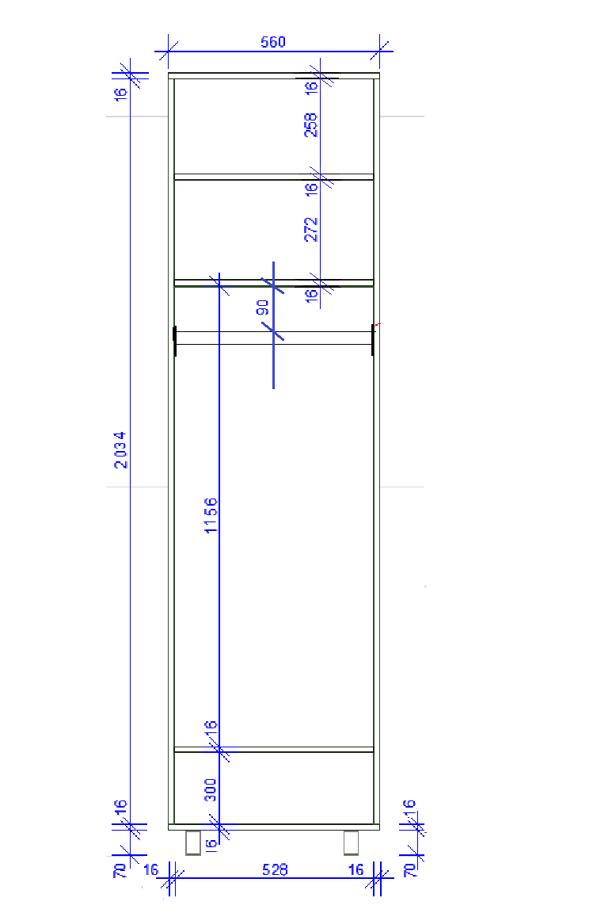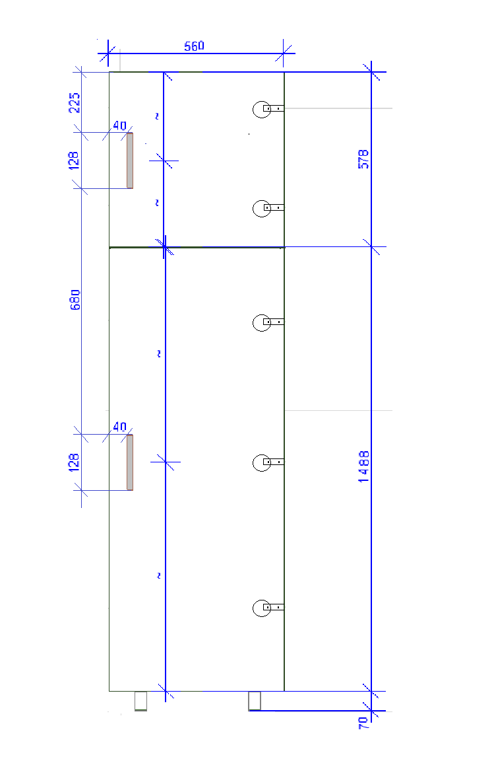  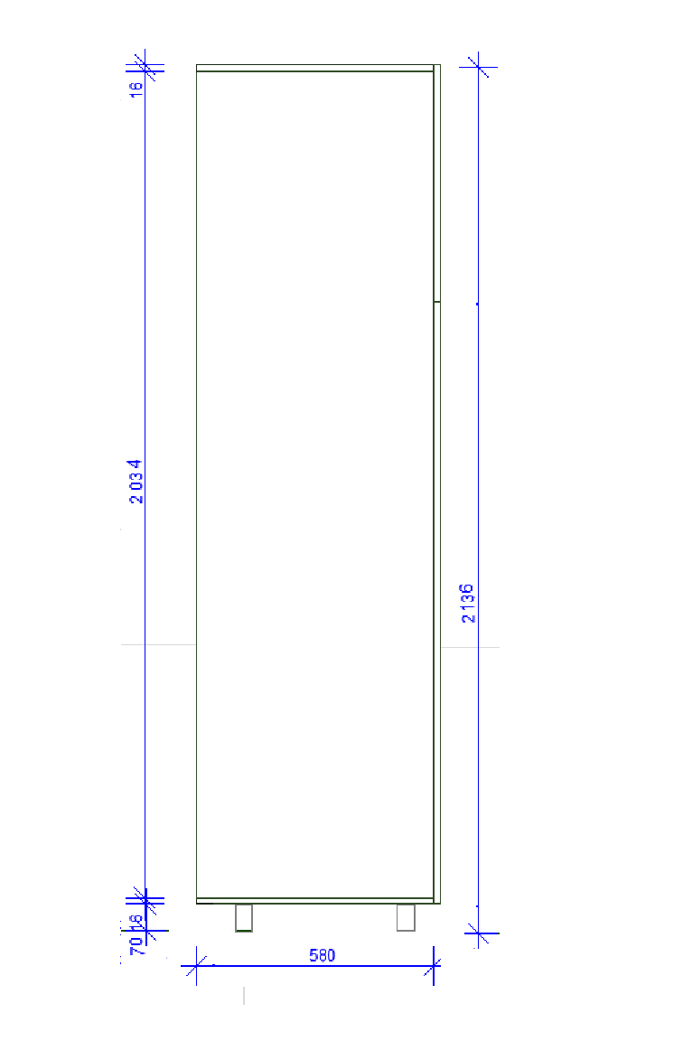  Значення (діапазон) технічних параметрів повинен відповідати вимогам ДСТУ ГОСТ 16371:2016.  Продукція повинна бути новою, не раніше 2018 року виготовлення та такою, що не була в експлуатації.  Гарантійний термін експлуатації Товару повинен бути не менш ніж 24 місяці з дати прийняття Товару представником Замовника.  6.3. Для підтвердження відповідності тендерної пропозиції технічним, якісним, кількісним та іншим вимогам Замовника Учасник у складі тендерної пропозиції повинен надати:  1) Довідку у довільній формі, яка повинна містити інформацію про:  виробника товару із зазначенням країни походження та року виготовлення товару;  детальний опис, якісні характеристики та відповідність товару нормативній документації;  гарантійний термін;  іншу інформацію, яка на думку Учасника, стосується предмета закупівлі, що пропонується до постачання.  2) Гарантійний лист Учасника щодо надання товару за наданими цінами, у визначений строк, відповідно до технічних вимог, зазначених у тендерній документації, а саме до 31.10.2018 включно.  3) Копії висновків санітарно-епідеміологічної експертизи на плиту ДСП, виданих відповідними органами України з терміном дії не меншим ніж термін дії договору.
13 | Інформація про субпідрядника (у випадку закупівлі робіт) | Інформація про субпідрядника надається у випадку закупівлі робіт.
14 | Унесення змін або відкликання тендерної пропозиції учасником | Учасник має право внести зміни або відкликати свою тендерну пропозицію до закінчення строку її подання без втрати свого забезпечення тендерної пропозиції. Такі зміни або заява про відкликання тендерної пропозиції враховуються в разі, якщо їх отримано електронною системою закупівель до закінчення строку подання тендерних пропозицій.
15 | Строк укладання договору | Замовник укладає договір про закупівлю з учасником, якого визнано переможцем торгів, протягом строку дії його пропозиції не пізніше ніж через двадцять днів з дня прийняття рішення про намір укласти договір про закупівлю відповідно до вимог тендерної документації та пропозиції учасника-переможця.  З метою забезпечення права на оскарження рішень замовника договір про закупівлю не може бути укладено раніше ніж через десять днів з дати оприлюднення на веб-порталі Уповноваженого органу повідомлення про намір укласти договір про закупівлю.
16 | Проект договору про закупівлю | Договір укладається у письмовій формі, відповідно до положень Цивільного кодексу України та Господарського кодексу України, з урахуванням особливостей, визначених Законом.  Проект договору викладено у додатку 1 до пропозиції тендерної документації.
17 | Істотні умови, що обов’язково включаються до договору про закупівлю | Істотні умови зазначаються відповідно до вимог статей 36 і 37 Закону.
18 | Дії замовника при відмові переможця торгів підписати договір про закупівлю | У разі відмови переможця торгів від підписання договору про закупівлю відповідно до вимог тендерної документації замовник відхиляє тендерну пропозицію цього учасника та визначає переможця серед тих учасників, строк дії тендерної пропозиції яких ще не минув.
19 | Забезпечення виконання договору про закупівлю | 1. Під час укладення договору (державного контракту) про закупівлю замовник вимагає від Учасника-переможця процедури закупівлі внесення ним забезпечення виконання договору у розмірі 5 відсотків вартості договору у формі перерахування коштів на рахунок Міністерства оборони України.  У призначенні платежу обов’язково вказати: “Забезпечення виконання договору на закупівлю – Меблі для дому (3914) (шафа приліжкова з полицями) Лот __. Гардеробні шафи 39143121-(шафа для одягу), (забезпечення виконання договору, без ПДВ)”.  Перерахування коштів здійснюється на р/р “Спеціальні кошти” № 37118201003192, ДКСУ в м. Києві, МФО 820172, одержувач: Міністерство оборони України, код ЄДРПОУ 00034022.  2. Документ, який підтверджує внесення Учасником забезпечення виконання договору, надається Замовнику не пізніше дати укладання договору про закупівлю.  3. Внесення забезпечення виконання договору не припиняє виконання зобов’язань Учасника за Договором.  4. Усі витрати, пов’язані з поданням забезпечення виконання договору, здійснюються за рахунок коштів Учасника.  5. Забезпечення виконання договору про закупівлю повертається після виконання учасником-переможцем договору, а також у разі визнання судом результатів процедури закупівлі або договору про закупівлю недійсними та у випадках, передбачених статтею 37 Закону, а також згідно з умовами, зазначеними в договорі, але не пізніше ніж протягом п’яти банківських днів з дня настання зазначених обставин.  6. Забезпечення виконання договору про закупівлю не повертається у разі, якщо Учасник-переможець не виконав усі умови договору.  7. Кошти, що надійшли як забезпечення виконання договору (у разі якщо вони не повертаються), підлягають перерахуванню до відповідного бюджету
20. | Розмір мінімального кроку пониження ціни | Розмір мінімального кроку пониження ціни під час електронного аукціону складає 0,5 % від очікуваної вартості предмета закупівлі.

Начальник Головного квартирно - експлуатаційного
управління Збройних Сил України
полковник О.А. ГАЛУШКО

ПОГОДЖЕНО:
Забезпеченість бюджетними асигнуваннями на відповідний рік та правильність порядку розрахунків підтверджую
Начальник фінансово-економічного управління Головного квартирно-експлуатаційного управління Збройних Сил України
полковник Т.В. ЧЕРЕВАТИЙ

